Федеральное государственное автономное образовательное учреждение
высшего образования «Национальный исследовательский университет ИТМО»

Факультет программной инженерии и компьютерной техники

Лабораторная работа №3

По дисциплине
“Бизнес-логика программных систем”
Вариант: 9251

Выполнил:
Стрельбицкий Илья Павлович

Группа: Р33101

Преподаватель:
Саржевский Иван Анатольевич

Санкт-Петербург, 2024 г

Текст задания

Доработать приложение из лабораторной работы #2, реализовав в нём асинхронное выполнение задач с распределением бизнес-логики между несколькими вычислительными узлами и выполнением периодических операций с использованием планировщика задач.

Требования к реализации асинхронной обработки:
- Перед выполнением работы неободимо согласовать с преподавателем набор прецедентов, в реализации которых целесообразно использование асинхронного распределённого выполнения задач. Если таких прецедентов использования в имеющейся бизнес-процесса нет, нужно согласовать реализацию новых прецедентов, доработав таким образом модель бизнес-процесса из лабораторной работы #1.
- Асинхронное выполнение задач должно использовать модель доставки "подписка".
- В качестве провайдера сервиса асинхронного обмена сообщениями необходимо использовать сервис подписки на базе Apache Kafka + ZooKeeper.
- Для отправки сообщений необходимо использовать Kafka Producer API.
- Для получения сообщений необходимо использовать API KafkaConsumer (org.apache.kafka.clients.consumer.KafkaConsumer).

Требования к реализации распределённой обработки:
- Обработка сообщений должна осуществляться на двух независимых друг от друга узлах сервера приложений.
- Если логика сценария распределённой обработки предполагает транзакционность выполняемых операций, они должны быть включены в состав распределённой транзакции.

Требования к реализации запуска периодических задач по расписанию:
- Согласовать с преподавателем прецедент или прецеденты, в рамках которых выглядит целесообразным использовать планировщик задач. Если такие прецеденты отсутствуют -- согласовать с преподавателем новые и добавить их в модель автоматизируемого бизнес-процесса.
- Реализовать утверждённые прецеденты с использованием планировщика задач Spring (@Scheduled).

Правила выполнения работы:
- Все изменения, внесённые в реализуемый бизнес-процесс, должны быть учтены в описывающей его модели, REST API и наборе скриптов для тестирования публичных интерфейсов модуля.
- Доработанное приложение необходимо либо развернуть на сервере helios, либо продемонстрировать его работоспособность на собственной инфраструктуре обучающегося.

Содержание отчёта:
- Текст задания.
- Модель потока управления для автоматизируемого бизнес-процесса со всеми внесёнными изменениями.
- UML-диаграммы классов и пакетов разработанного приложения.
- Спецификация REST API для всех публичных интерфейсов разработанного приложения.
- Исходный код системы или ссылка на репозиторий с исходным кодом.
- Выводы по работе.

Описание бизнес процесса

Был выбран бизнес-процесс выбора подходящего режима налогооблажения. Ссылка https://www.nalog.gov.ru/rn77/service/mp/
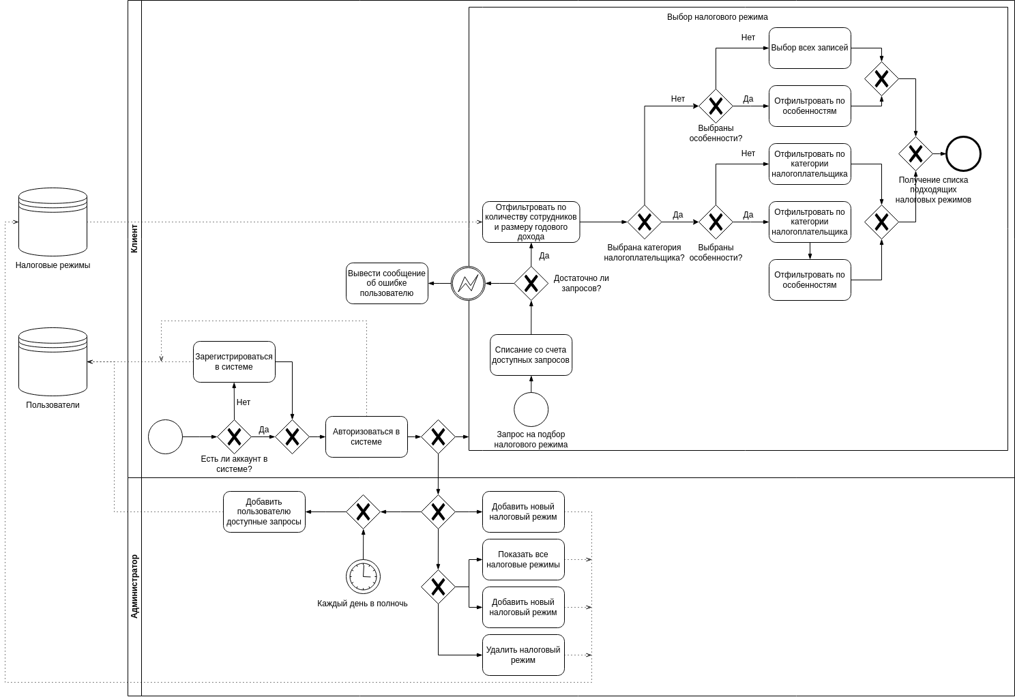

UML-диаграммы классов и пакетов разработанного приложения

Ссылка на UML-диаграмму основного узла — https://github.com/stoneshik/blps-third-lab/blob/main/main_uml.png

Ссылка на UML-диаграмму зависимого узла — https://github.com/stoneshik/blps-third-lab/blob/main/second_uml.png

REST API для публичных интерфейсов приложения

1) POST: /api/admin/amount-request/add
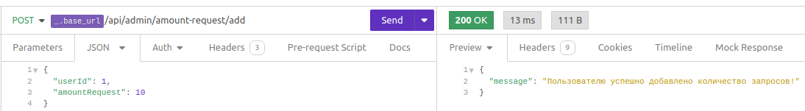
Требует авторизации и наличие роли ADMIN у пользователя.

2) GET: /api/amount-request/get
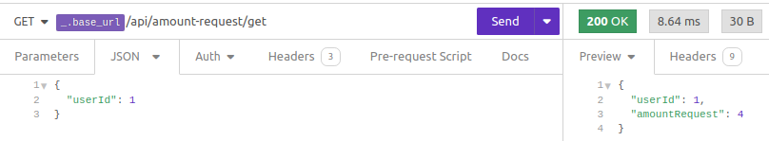
Требует авторизации, не требует специфичных ролей.

3) POST: /api/auth/sign-up
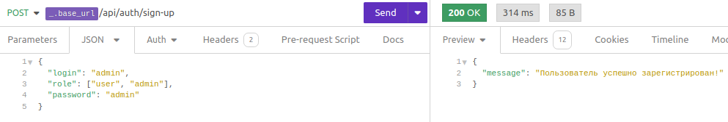
Не требует авторизации.

4) POST: /api/auth/sign-in
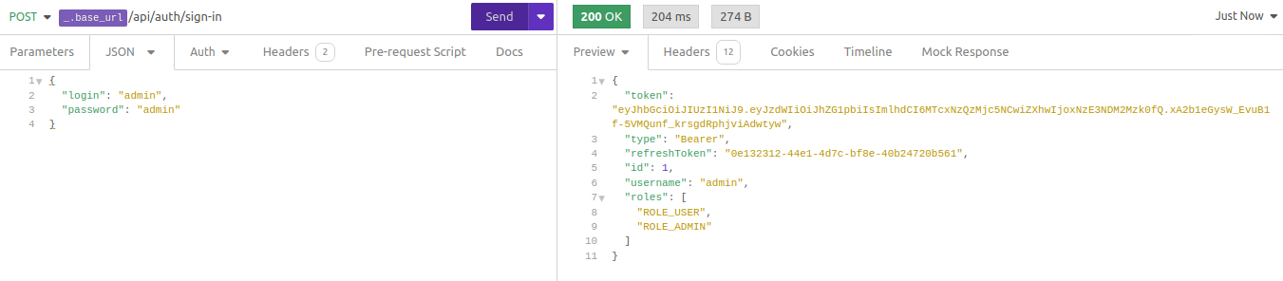
Не требует авторизации.

5) POST: /api/auth/refresh-token
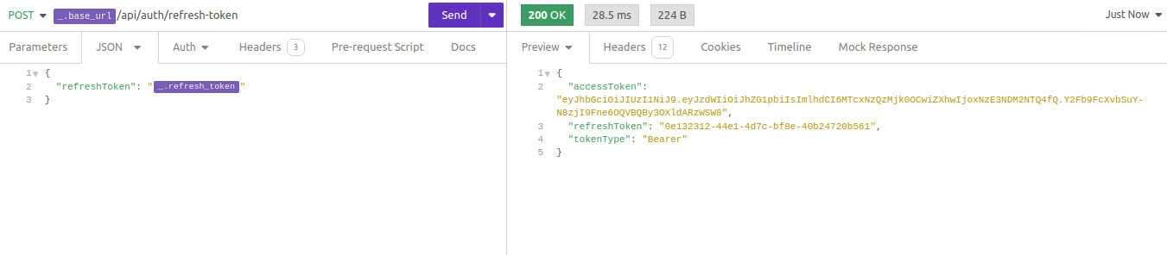
Требует авторизации, не требует специфичных ролей.

6) POST: /api/auth/logout
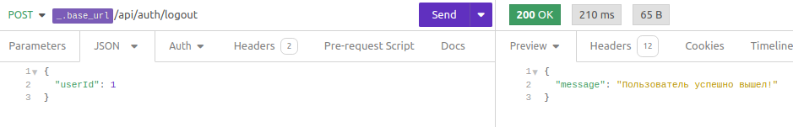
Требует авторизации, не требует специфичных ролей.

7) GET: /api/choice-tax-regime
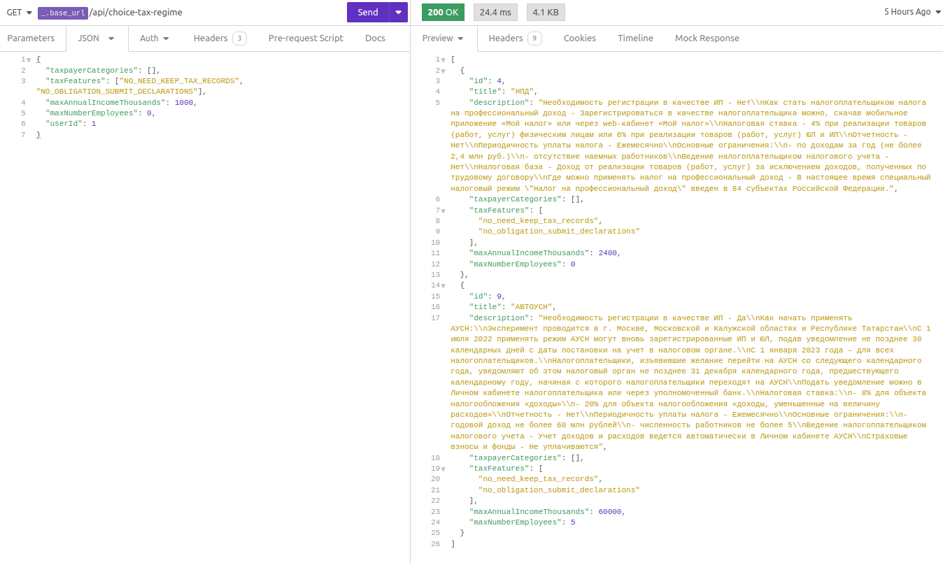
Требует авторизации, не требует специфичных ролей.

8) POST: /api/admin/tax-regime/create
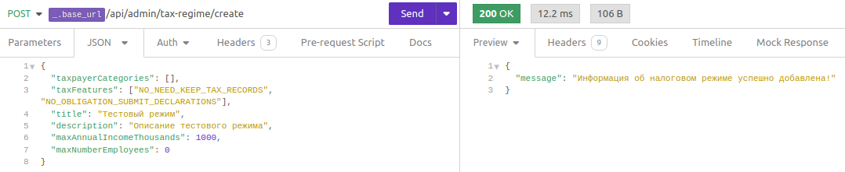
Требует авторизации и наличие роли ADMIN у пользователя.

9) GET: /api/admin/tax-regime/reqd-all
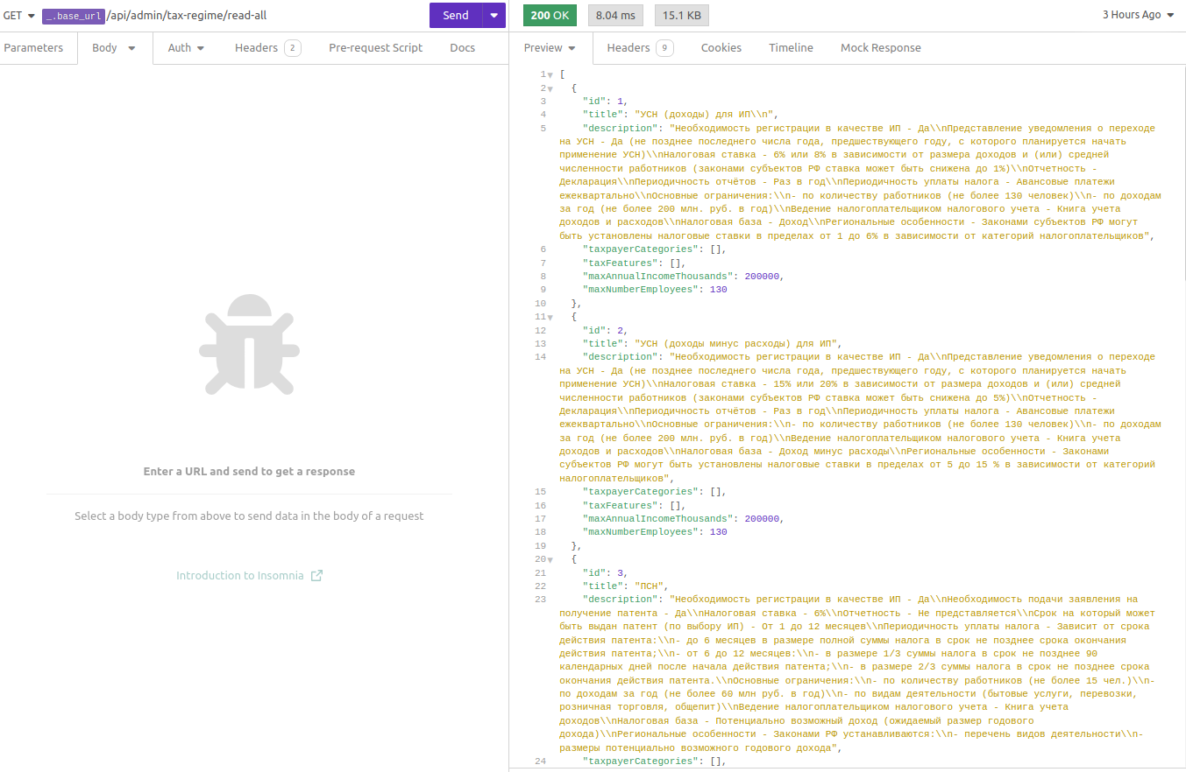
Требует авторизации и наличие роли ADMIN у пользователя.

10) POST: /api/admin/tax-regime/update
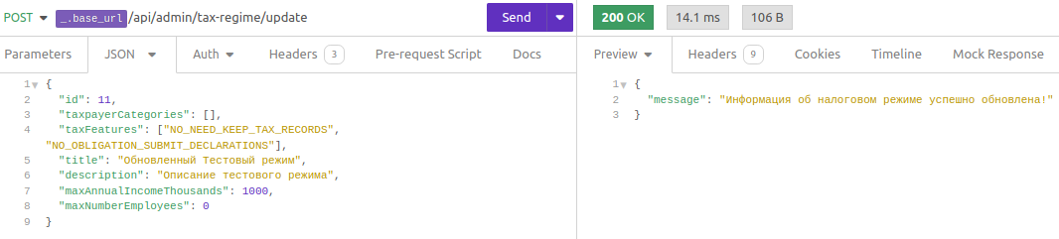
Требует авторизации и наличие роли ADMIN у пользователя.

11) DELETE: /api/admin/tax-regime/delete
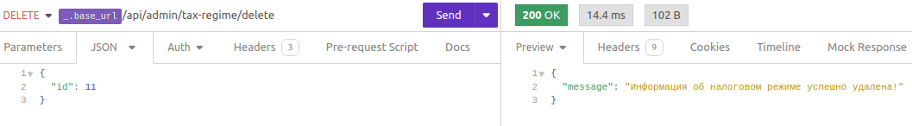
Требует авторизации и наличие роли ADMIN у пользователя.

Исходный код

Ссылка на github - https://github.com/stoneshik/blps-third-lab

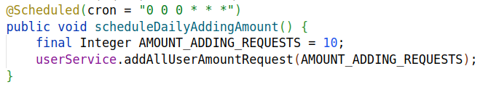
Метод выполняемый при помощи планировщика Spring

Выводы по работе

В ходе выполнения данной лабораторной работы были изучены механизмы работы асинхронного выполнения задач и выполнения задач по расписанию с использованием фреймворка Spring Boot. Также была разделена бизнес-логика разработанного ранее на микросервисы, которые между собой были соединены при помощи брокера сообщений Apache Kafka.

